Приложение 9
Девятый каземат 401 каб.
Информатика

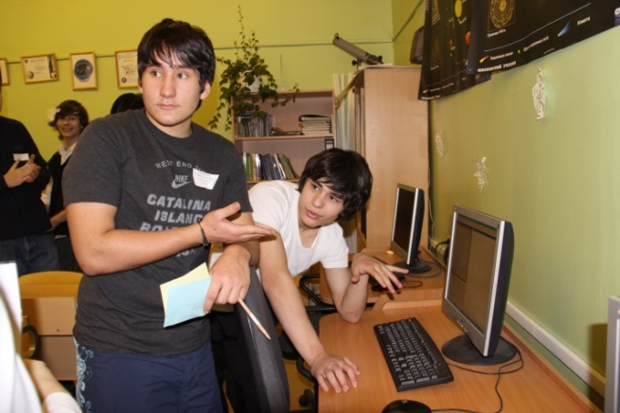
Паркетчик

За определенное время составить
программу написания любой буквы.

Материалы: Приложение 9
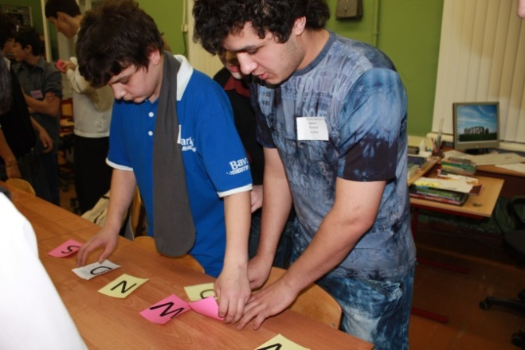
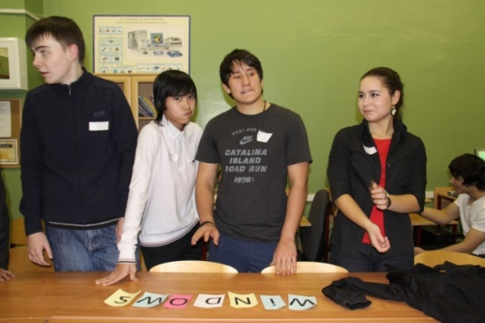
программа «Паркетчик» скачать
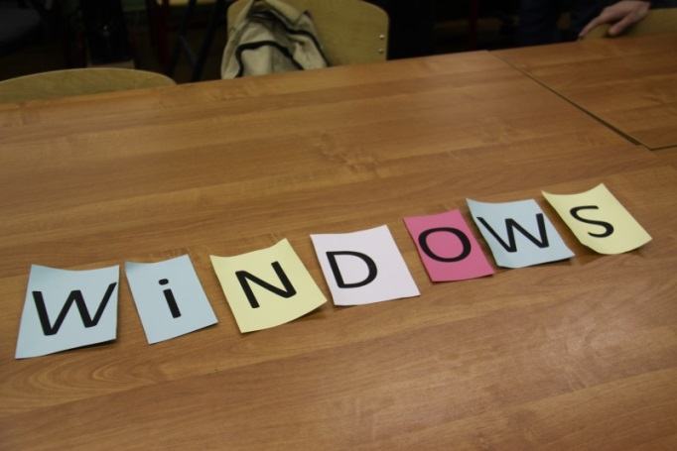
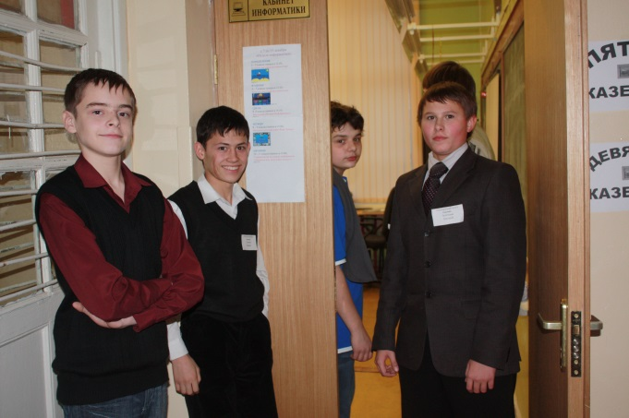
ответственный________________________________

Приложение 9

Паркетчик (девятый каземат)

Написать программу любой буквы, пример программы:

Программа {
Шаг вверх;
Положить (к);
Шаг вправо;
Шаг вправо;
Положить (к);
Шаг вправо;
Шаг вправо;
Положить (к);
Шаг вправо;
Шаг вправо;
Положить (к);
Шаг вниз;
Шаг влево;
Положить (з);
Шаг влево;
Шаг влево;
Положить (з);
Шаг влево;
Шаг влево;
Положить (з);
Шаг влево;
}

